VIISAS ATHENE
Athene oli lahjoittanut kreikkalaisille oliivipuun ja myöhemmin hän siunasi heitä muillakin korvaamattomilla taidoilla ja tavaroilla. Hän keksi mm. auran, pyörän, kirveen ja savenvalannan, purjeet ja laivanrakennuksen, tärkeimmät maatalousvälineet, keitto- ja kudontataidon, monet soittimet ja jopa numerot. Ei siis liene lainkaan sattumaa, että kaikista lahjakkuuden lajeista käsityötaito korreloi tässä yhteydessä eniten matemaattisten kykyjen kanssa. Athenen erityiseksi ansioksi on luettava se, että hän kykeni – ja kykenee – näkemään kokonaisuuden ja lopputuloksen jo työprosessin aikana.
Merkillepantavaa Athenen syntymässä oli hänen varustuksensa: tyttö ilmaantui maailmaan sotatamineissa ja kädessään kilpi ja keihäs. Hänestä tulikin sodankäynnin ja sotataidon jumalatar. Tästä huolimatta hän oli varsin rauhallinen ja sovittelevainen ja turvautui kriisitilanteissa mieluummin syrjäytetyltä äidiltään perimäänsä viisauteen ja neuvokkuuteen kuin aggressiivisuuteen. Kun Ares (roomalaisten Mars) oli riehuvan taistelun jumala, Athene oli taktiikan ja stragegian mestari. Nykyaikana voisi sanoa, että siinä missä Areksen sota on kamppailua mies miestä vastaan, Athenen sodankäyntiin kuuluu tietotekniikka ja napin painallus. Antiikin jumalaista Athenella oli eniten pelisilmää ja loogista ajattelukykyä – taitoja joita esimerkiksi sakinpelaaja tarvitsee tänäkin päivänä Athenen symbolieläin on viisas pöllö, joka on kuvattu Kreikan rahayksikön drakhman kääntöpuolelle.
Menestyksen johtaneen taistelun jumalattarena Athene yhdistyi usein siivekkääseen voiton jumalatar Nikeen (roomalaisten Victoria), jonka hahmossa on paljon samaa kuin kristillisessä arkkienkeli Mikaelissa. Molemmat ovat kookkaita ja siivekkäitä, ja heillä on varustuksenaan kilpi, miekka ja keihäs; jopa vaakakupit esiintyvät kummankin symboleina. Lisäksi arkkienkeli kuvataan usein vastustajinaan käärme, joka yhdistetään myös Athenen teemoihin.
Athenen yhteydessä käärme tulee esiin useita kertoja (ks. Jatkossa mm. Medusa ja Asklepios). Jo Athenen syntymällä oli yhteyksiä libyalaiseen käärmejumalatar Neithiin, minkä lisäksi hän liittyy myös minolaiseen kaupunkijumalattareen, joka kuvataan taiteessa käärmeet käsivarsillaan. Kun Athene pyysi seppä Hefaistosta tekemään hänelle kunnon sotavarustukset, seppä lupautui, mutta halusi vastapalvelukseksi jumalattarelta rakkautta. Athene kuitenkin torjui Hefaistoksen kiihkeän lähentelyn, jolloin tämän siemenneste valui maaäidin päälle. Sittemmin maaäiti synnytti pojan, Erekthonioksen, joka oli puoliksi käärme, puoliksi ihminen. Athene otti täyden vastuun pojan kasvatuksesta ja teki hänestä myöhemmin Ateenan ensimmäisen kuninkaan; tämän pojanpoika Erektheus puolestaan perusti Akropolille Erektheion-temppelin, jossa palvottiin sekä Athenea että meren jumala Poseidonia.

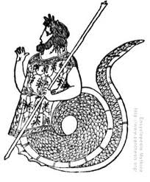
Figure 1 Erektheus

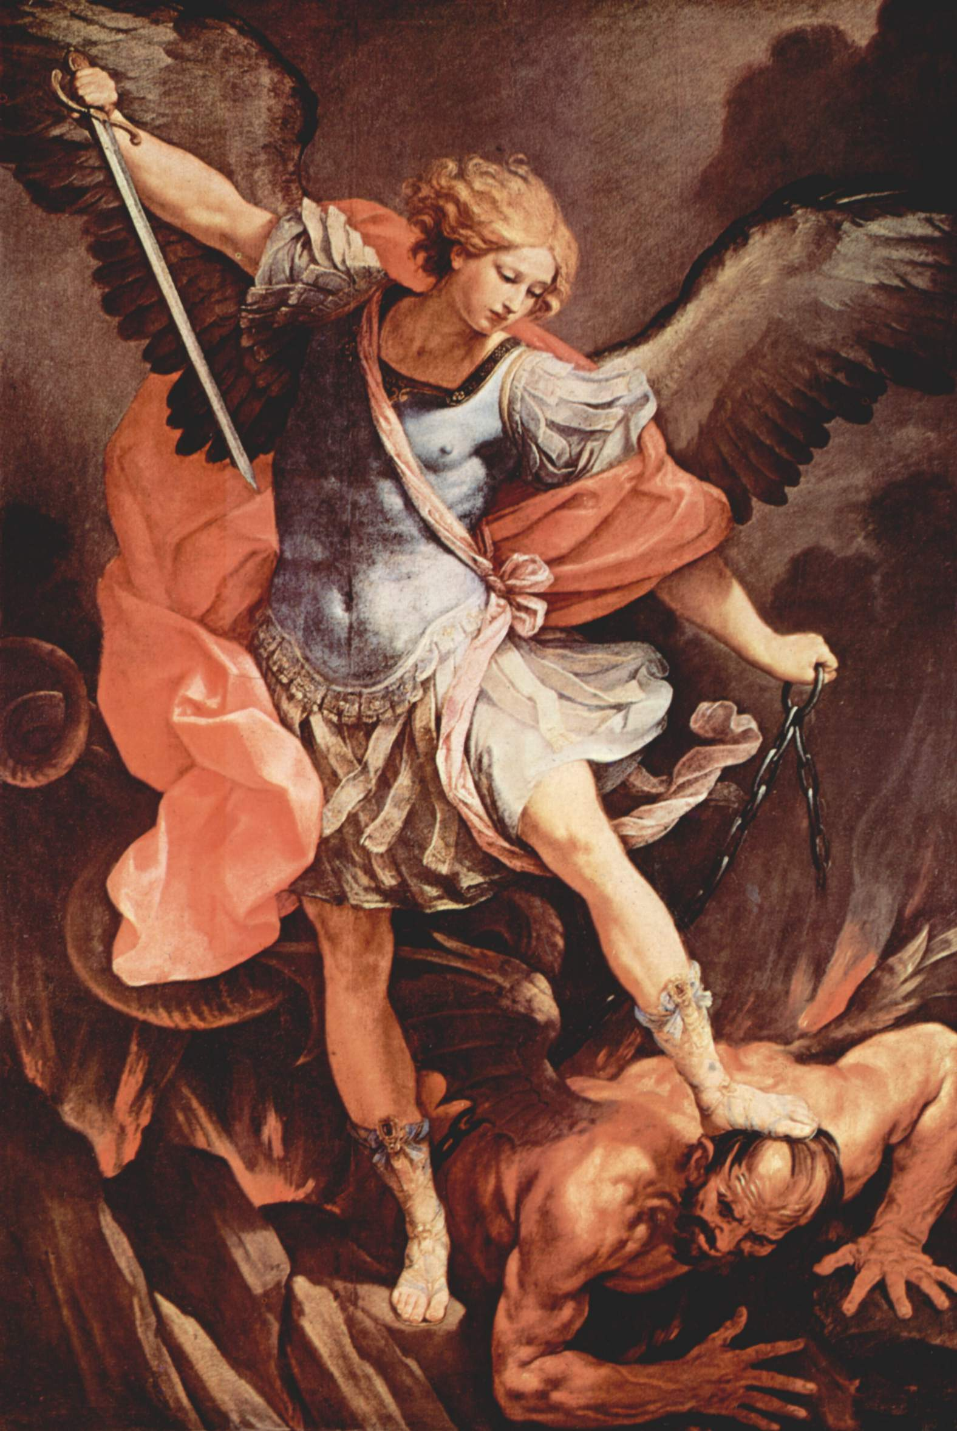
Figure 2 arkkienkeli Mikael

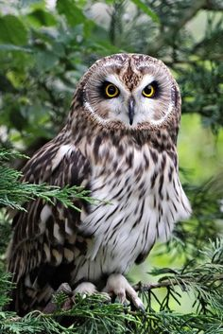
Figure 3 pöllö

https://fi.wikipedia.org/wiki/Nike

